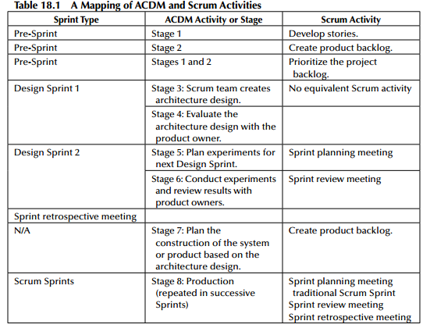

Scrum dựa trên product’s owner để thu thập và tài liệu yêu cầu về những stories.Nhưng không cung cấp hướng dẫn cụ thể trên SCRUM là làm thế nào để hoàn thành việc đó. ACDM giai đoạn 1 và 2 cung cấp hướng dẫn chi tiết để có được các trình điều khiển kiến trúc trong một cách tương đối có cấu trúc.

Kết quả của giai đoạn 1 và 2 là nhiều quy tắc hơn những gì được quy định bởi Scrum về gợi ý (elicite) , tài liệu (document) , tổ chức (organize ) và phân tích stories. Cơ chế chính của ACMD cho việc thu thập yêu cầu và constraint là các architecture drivers, mà là một cách cấu trúc để tương tác với các product owner. ACDM cung cấp kỹ thuật để thu thập constraint và yêu cầu thuộc tính chất lượng ngoài các yêu cầu chức năng theo quy định của Scrum.

Thiết kế kiến trúc (giai đoạn 3), thẩm định thiết kế ban đầu (giai đoạn 4), lập kế hoạch thử nghiệm, và thử nghiệm (giai đoạn 5 và 6) sẽ map với thiết kế Sprints.

Thiết kế ban đầu (kiến trúc danh nghĩa) và đánh giá sẽ map thiết kế Sprint 1. Hai giai đoạn (giai đoạn 3 và 4) được nhóm lại với nhau bởi vì không có các hoạt động Scrum tương đương. Hai giai đoạn tiếp theo (giai đoạn 5 và 6) có thể được tạm ánh xạ tới một cuộc họp lập kế hoạch Sprint để lập kế hoạch thử nghiệm, và một khi các thí nghiệm được tiến hành, Product’s owner sẽ đánh giá cái sprint đó.

Sau cuộc họp đánh giá của Sprint , một cuộc họp Sprint sẽ được tổ chức để đánh giá quá trình và tìm kiếm cơ hội cải thiện . ACDM có thể được lặp đi lặp lại và ánh xạ tới Sprints thiết kế tiếp theo cho đến khi đạt được quyết định .

Sau khi thiết kế kiến trúc được coi là phù hợp cho sản xuất , ACDM giai đoạn 7 có thể được sử dụng để tạo ra các product backlog. Kỹ thuật ACDM ước tính dựa trên kiến trúc có thể giúp product owner, Scrum team, và Scrum master tạo ra các ưu tiên product backlog.

Một khi các product backlog được tạo ra,ACDM 8 sẽ map với sprints cùa SCRUM chuẩn giới thiệu và giao các functional elements tới product’s owner. Mỗi Sprint sẽ bắt đầu với một cuộc họp lập kế hoạch Sprint để quyết định độ ưu tiên của Sprint backlog. Sau khi kế hoạch được lập ra,Scrum sprint sẽ phát triển cái element đó, một cuộc họp đánh giá của Sprint được tổ chức với khách hàng , và một cuộc họp Sprint được tổ chức để đánh giá quá trình và tìm kiếm cơ hội cải thiện . Các Sprints Scrum có thể tiếp tục cho đến khi hệ thống được thực hiện và chuyển giao cho các chủ sở hữu sản phẩm.

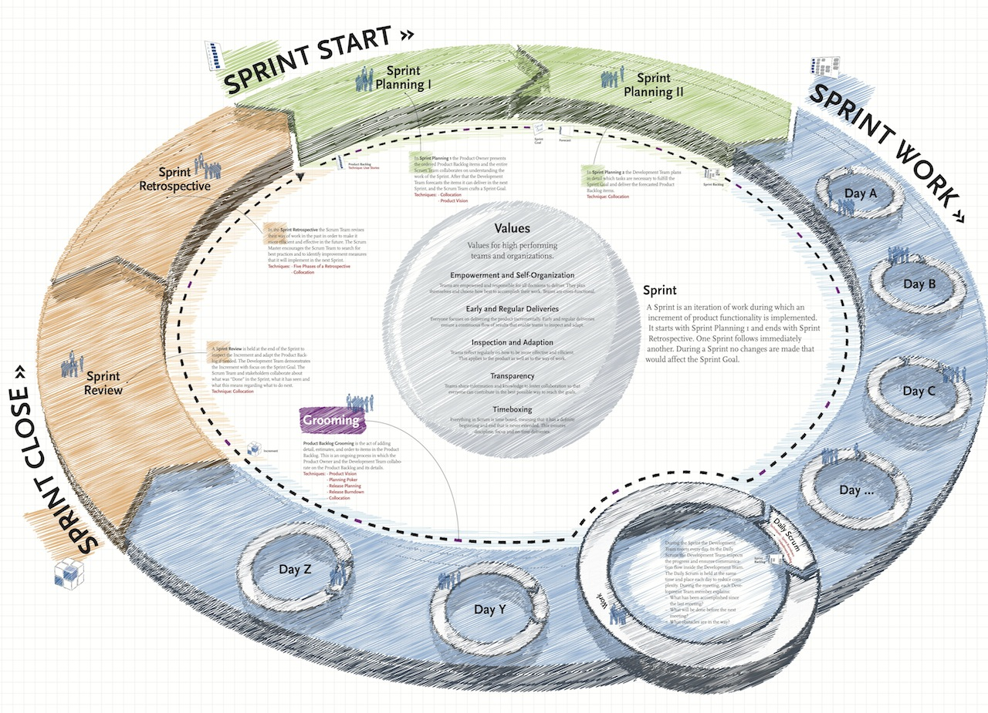

Design Sprints are conducted before the development. The ACDM stages and Sprint activities roughly correlate, as shown in Table 18.1.

Note that this does not show multiple ACDM refinement iterations between stages 3, 4, 5,

and 6. The notional architecture (stage 3), initial design evaluation (stage 4), experiment planning, and experimentation (stages 5 and 6) will map to Design Sprints. The initial design (notional architecture) and evaluation will map to Design Sprint 1. These two stages (stages 3 and 4) are grouped together because there are no equivalent Scrum activities. The next two stages (stages 5 and 6) can be roughly mapped to a Sprint planning meeting to plan the experimentation, and once the experiments are conducted, they can be reviewed with the product owner in a Sprint review meeting. This forum can be used to review and discuss the findings of the Scrum team based on the outcomes of the experiments. At this meeting go/no-go decisions can be discussed.

Further product and system refinement, priorities, and product options can be negotiated based on the design. After the Sprint review meeting, a Sprint retrospective meeting should be held to evaluate the process and look for improvement opportunities. The ACDM refinement iterations can be repeated and mapped to subsequent Design Sprints until a go decision is reached. At this point, ACDM stages again map nicely to, and complement, the more general Scrum activities. Once the architecture design is deemed fit for production, ACDM stage 7 can be used to create the product backlog. At this time, ACDM architecture-based estimation techniques can help the product owner, Scrum team, and Scrum master create and prioritize the product backlog. Once the product backlog is created, ACDM stage 8 can begin which maps to standard Scrum Sprints where functional elements are produced and delivered to the product owners. Each Sprint should begin with a Sprint planning meeting to decide on and prioritize the Sprint backlog. Once planned, a traditional Scrum Sprint will ensue where elements are developed. After the Sprint concludes, a Sprint review meeting is held with the customer, and a Sprint retrospective meeting is held to evaluate the process and look for improvement opportunities. The Scrum Sprints can continue until the system is implemented and delivered to the product owners.

At this point, the astute reader is wondering where test occurs. XP has specific guidance regarding test, but Scrum does not. ACDM addresses design validation through evaluation and defers unit and integration test until stage 8, which is sparsely populated with specific implementation and test processes. Again, ACDM is a design process framework, not a development framework. ACDM does recommend that the architecture drivers specification be used as a guide for test planning and system test, but specific details are not provided. This is done to allow teams the maximum amount of flexibility in adopting a variety of implementation, deployment, and test processes. Scrum seems to imply that test is part of the Sprint review meeting where functionality developed during the Sprint is reviewed with the product owners. In actuality, neither framework addresses test planning or testing in sufficient detail. Resolving this issue and planning for test should be a key consideration for anyone who attempts to weave these methods together.